Administratie
Document 12
Administratie

Het downloaden van de documenten
Alle documenten die zich in deze tas bevinden, kunnen eveneens worden gedownload van de projectwebsite:

Onder de hoofding Downloads – Interviews

Opname en documenten terugbezorgen
Nadat het interview werd afgenomen, brengt u vanzelfsprekend de interviewtas en het opnamemateriaal terug naar het afhaalpunt.

U heeft het interview naar uw computer overgezet (zie handleiding opnamemateriaal)
U houdt vanzelfsprekend uw eigen versie
U verstuurt het geluidsbestand naar de projectcoördinator
via het internet: www.wetransfer.com
u kiest het bestand
u vult het emailadres evelien.elk@gmail.com in
u drukt op transfer
opgelet! U mag uw computer tijdens het uploaden/verzenden niet afsluiten
De projectcoördinator bezorgt een digitale versie aan de respondent

De ingevulde documenten (identificatiefiche, interviewfiche, contract,…) bezorgt u aan de balie/verantwoordelijke van het afhaalpunt. De projectcoördinator zal deze daar komen afhalen. Vergeet deze documenten niet! Ze zijn immers een cruciaal onderdeel van de mondelinge bron.
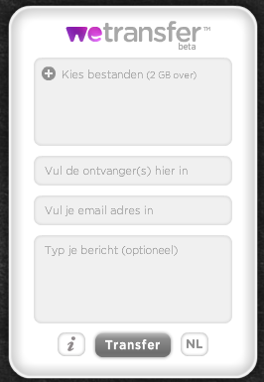

Contactgegevens

Evelien D’Haese, projectcoördinator
Luikersteenweg 244, 3920 Lommel
evelien.elk@gmail.com
0468/10.87.14

